# 2023（第二十八届）大连国际汽车展购车抽奖活动中奖名单

本届大连国际汽车展，组委会联合中国银联股份有限公司大连分公司、中国石油天然气股份有限公司辽宁大连销售分公司合作，举行购车抽大奖活动，2023年8月20日15:00，在大连世界博览广场大堂现场进行了抽奖，中奖名单公布如下——

一等奖30名

**奖品：中石油5000元云闪付加油券**

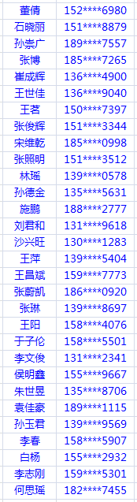

二等奖75名

**奖品：中石油2000元云闪付加油券**

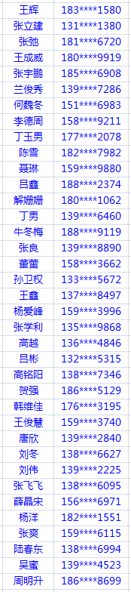

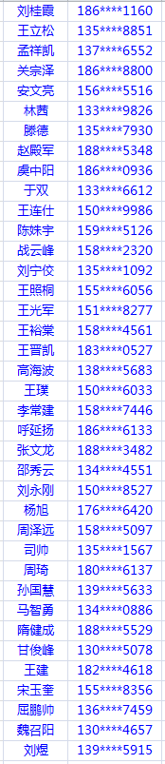

三等奖200名

**奖品：中石油1000元云闪付加油券**

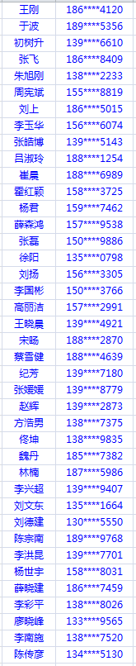

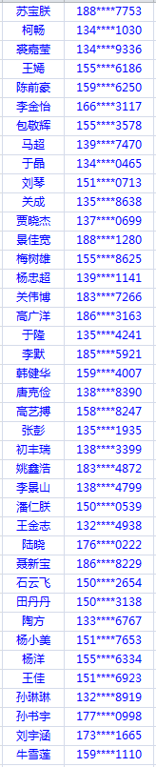

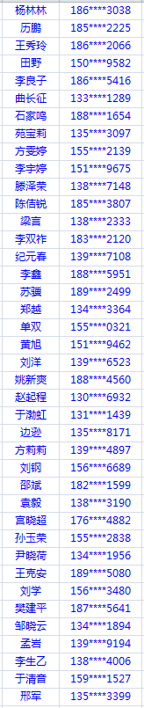

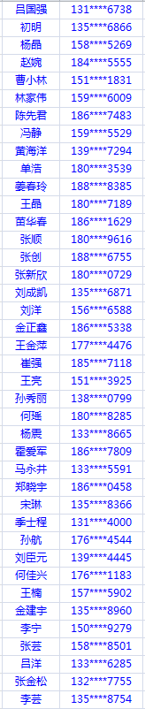

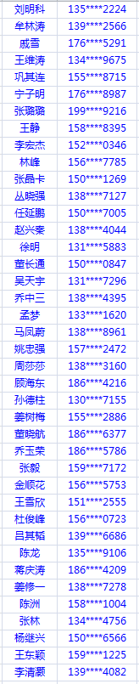

**领奖说明**

中奖客户需要在2023年11月30日前通过云闪付APP搜索“大连国际汽车展览会”或在云闪付APP首页点击“政府促消费”中“大连国际汽车展览会”，进入小程序后，按照要求上传以下材料：

**机动车车辆合格证或机动车登记证：**需上传车辆合格证或登记证信息页。

**机动车销售统一发票：**需上传发票联（其他联无效），并加盖汽车经销商发票专用章，发票日期应早于2023年11月30日。

**身份证明：**需上传购车人身份证人像面、国徽面，可识别身份证姓名及身份证号。

**POS付款小票：**POS付款小票是指银行卡插卡（或者闪付）或者云闪付二维码支付凭证，应能识别出收款方（车企）的信息，同时中奖客户提供的定金和尾款POS付款小票合计金额应不低于30000元。  
  
**奖品发放**

中国银联将安排工作人员线上对中奖客户填写的材料进行审核，审核通过后将中奖客户名单发送至大连国商展览有限公司，待大连国商展览有限公司确认后，由中国银联将面值为1000元/每张的中石油加油券(实付满0.01元可用)发放至中奖用户云闪付账户中。中奖用户需完成云闪付APP下载、注册、绑卡。加油券发放成功后，中国银联将电话或短信通知中奖用户，用户可登录云闪付APP，在“我的”→“奖励 ”→“我的票券”中查看。在审核中奖者信息时，中奖者须签署《2023（第二十八届）大连国际汽车展览会抽奖活动兑奖须知》，否则活动赞助单位有权拒绝为其兑换奖品。

**加油券使用方式**  
加油券有效期为20个自然日，过期未使用自动作废。中奖用户获取云闪付中石油加油券后，需在20个自然日内，到大连地区中石油加油站**（具体名单如下）**，出示云闪付APP付款码消费，兑换等值加油卡。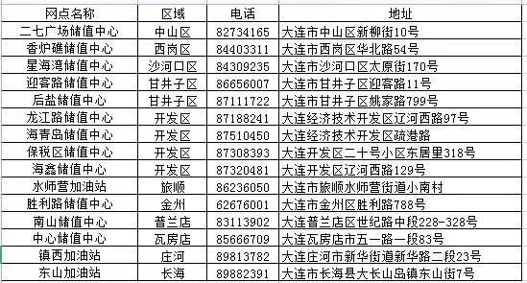**提醒：**对于中奖后无法提供机动车车辆合格证或机动车登记证、机动车销售统一发票、购车人身份证明、POS付款小票，或自己放弃中奖资格，或获取云闪付中石油加油券20天后没完成核销的用户，均按弃奖处理。弃奖金额于2024年3月31日前由中国银联按三方出资比例进行退还。

**\*活动举办方大连国商展览有限公司拥有本次活动最终解释权**